Na temelju čl. 5., Zakona o financijskom poslovanju i računovodstvu neprofitnih organizacija (″Narodne novine″ broj 121/14), te čl. 28 Statuta, redovna Skupština udruge "Izvan fokusa –udruga za medijsko stvaralaštvo i kulturne aktivnosti", održana 30.12.2018., donijela je ovaj:

Financijski plan za 2019. godinu

- PLAN PRIHODA I RAHODA

Članak 1.

Ovim planom prihoda i rashoda utvrđeni su financijski okviri djelovanja udruge Izvan fokusa (u daljnjem tekstu Udruga) od 1. siječnja do 31. prosinca 2019. godine.

Članak 2.

Plan prihoda i rashoda sastavan je dio ove Odluke i nalazi se u privitku u nastavku.

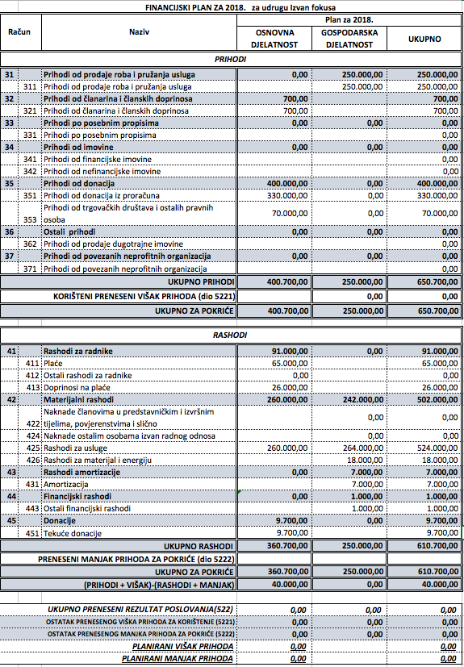

- PLAN ZADUŽIVANJA I OTPLATA

Članak 3.

Udruga se u 2019. godini može jednokratno kratkoročno zadužiti do najviše 50.000,00kn, u slučaju izmjena plana prihoda i rashoda.

Članak 4.

Udruga u 2019. godini smije davati kratkoročne zajmove do najviše 150.000,00 kn.

- OBRAZLOŽENJE FINANCIJSKOG PLANA

Članak 5.

Udruga u 2019. godini planira ostvariti prihode u iznosu od 650.700,00kn kako bi ostvarila Program rada udruge Izvan fokusa za 2019. godinu.

Prihodi od prodaje roba i pružanja usluga vezani su uz redovnu djelatnost Udruge, odnosno usluge produkcije filmova, video materijala, fotografiranja, montaže, organizacije manifestacija i ostalih audiovizualnih djelatnosti te djelatnosti propisane Statutom, čl. 9.

Godišnja članarina za 2019. godinu iznosi 100kn po osobi, a Udruga ne planira povećanje broja članova. U 2019. godini planira se prihod od članarina u iznosu od 700kn.

Prihod od donacija u iznosu od 400.000,00 kn planiran je na osnovu prijavljenih projekata i programa za 2019. godinu na otvorene javne pozive. Projekti na osnovu kojih su planirani prihodi su: Centar za mlade Grabrik, Redovna djelatnost Udruge, radionička djelatnost Udruge, projekt Centra za mlade i Adventa u Karlovcu te od ostvarenih donacija privatnih poduzeća za navedene projekte. Samo od Adventa u Karlovcu planira se prihod od 300.000,00 kn.

Prihodi od povezanih neprofitnih organizacija u 2019. godini se ne planiraju.

Članak 6.

Udruga u 2019. godini planira ostvariti rashode u iznosu 610.700,00kn kako bi ostvarila Program rada udruge Izvan fokusa za 2019. godinu.

Rashodi za radnike u 2019. godini iznose 91.000kn, a baziraju se na jednoj zaposlenoj osobi na projektu Centra za mlade Grabrik te mogućim drugim povremenim zapošljavanjem u sklopu ranije navedenih projekata.

Materijalni rashodi u iznosu od 502.000kn utrošit će se za provedbu projekata Udruge, za naknade suradnicima i članovima na projektima te drugim troškovima djelatnosti Udruge.

Troškovi amortizacije za opremu u vlasništvu udruge planiraju se u iznosu od 7.000,0kn.

Financijski rashodi, donacije te rashodi vezani uz financiranje povezanih neprofitnih organizacija nisu planirane u 2019. godini.

U 2019. godini nije planirano je ostvariti 9.700 kn donacija.

Ostali rashodi, svi oni koji nisu spomenuti u navedenim računima, ne planiraju se u ovom trenutku.

Članak 7.

Programi, aktivnosti i projekti koji se planiraju provoditi u 2019. godini, a u skladu su s ovim Financijskim planom, navedeni su u Programu rada udruge Izvan fokusa.

- OSNOVNE I ZAKLJUČNE ODREDBE

Članak 8.

Financijski plan za 2018. godinu podložan je izmjenama i dopunama shodno novonastalim okolnostima i spoznajama.

Članak 9.

Ova Odluka stupa na snagu danom donošenja, a Financijski plan udruge Izvan fokusa za 2019. godine primjenjuje se od 1.1.2019. godine.

PREDSJEDNIK UDRUGE IZVAN FOKUSA

Filip Trezner

